2013年苏州市初中毕业暨升学考试物理试题及答案(word版)

注意事项：
1．本试卷选择题共24分，非选择题共76分，全卷满分100分；考试时间100分钟．
2．答题前，考生务必将自己的姓名、考点名称、考场号、座位号用0.5毫米黑色墨水签字笔填写在答题卡的相应位置上；并认真核对条形码上的准考号、姓名是否与本人的相符合．
3．答客观题必须用2B铅笔把答题卡上对应题目的答案标号涂黑，如需改动，请用橡皮擦干净后，再选涂其他答案；答主观题须用0.5毫米黑色墨水签字笔写在答题卡上指定的位置上，不在答题区域内的答案一律无效；不得用其他笔答题．
4．考生答题必须答在答题卡上，答在试卷和草稿纸上一律无效．
一、选择题（本题共12小题，每小题2分，共24分．每小题给出的选项中只有一个选项符合题意）
1．在如图所示的四位科学家中，以其名字命名功率单位的是
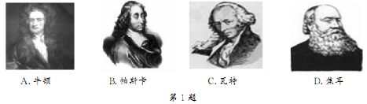
2．某同学在学习了“声音是什么”以后，总结出以下四点，其中错误的是
A．声音是由物体振动产生的 B．声音是一种波
C．声音具有能量 D．通常情况下，声音在空气中传播得最快
3．下列关于能源、能量转化及其获取的说法正确的是
A．化石能源是可再生能源 B．太阳能不是清洁能源
C．能量在转化或转移的过程中总量保持不变 D．核能只能通过重核裂变获取
4．根据你对生活中物理量的认识，下列数据中最接近生活实际的是
A．人体的密度约为1.0×10³ kg／m³ B．中学生的课桌高约为1.5m
C．一个中学生的质量约为5kg D．人的正常体温为38℃[来源:学_科_网]
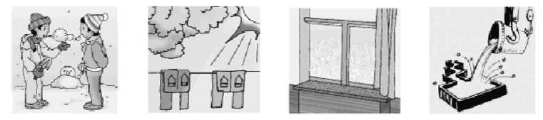
5．如图所示的四个情景中，其物态变化过程需要吸热的是
A．冬天户外的人呼 B．湿裤子 C．冬天窗玻璃上 D．钢水浇铸得
出“白气” 晾干 有冰花 到钢件
第5题
6．形成雾霾天气的主要污染物是PM2.5．PM2.5是指直径数值小于或等于2.5的悬浮颗粒物，其直径大约是一般分子直径（数量级为10^{－10}m）的2万倍，能被肺吸收并进入血液，对人体危害很大．下列关于PM2.5的说法正确的是
A．PM2.5在空中的运动属于分子的无规则运动
B．PM2.5在空气中不受重力作用
C．PM2.5中“2.5”的单位是nm
D．PM2.5中“2.5”的单位是μm
7．我国科研人员研发了百米级第二代高温超导带材，使中国跻身该技术领域国际先进行列．假如所有导体都成了常温下的超导体，那么当用电器通电时，下列说法正确的是
A．白炽灯仍然能发光 B．电动机仍然能转动
C．电饭锅仍然能煮饭 D．电熨斗仍然能熨烫衣服
8．如图所示的四个实例中，机械能正在减小的是
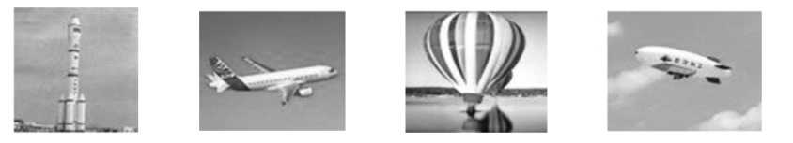
A．蓄势待发的火箭 B．水平匀速飞行的飞机 C．匀速下降的热气球 D．加速上升的飞艇
第8题
9．下列说法正确的是
A．原子由原子核和核外电子构成 B．通过摩擦的方法可产生电荷
C．分子是微观世界中的最小微粒 D．组成物质的分子都是完全固定不动的
10．在日常生活和生产中，有时需要增大压强，有时需要减小压强．下列四图中为了减小压强的是
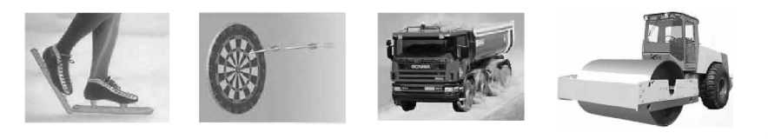
A．冰鞋上装有冰刀 B．飞镖的箭头很尖 C．载重车装有许多车轮 D．压路机上的碾子质量很大
第10题
11．关于温度、内能和热量，下列说法正确的是
A．物体的内能越多，放热一定越多 B．温度相同的物体，其内能一定相等
C．物体的内能增加，一定要吸收热量 D．晶体熔化时温度不变，其内能一定增加
12．如图所示，在竖直平面内用轻质细线悬挂一个小球，将小球
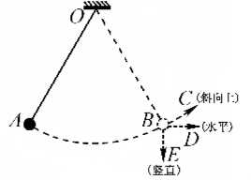
拉至A点，使细线处于拉直状态，由静止开始释放小球，不
计摩擦，小球可在A、B两点间来回摆动．当小球摆到B点[来源:学§科§网]
时，细线恰好断开，则小球将
A．在B点保持静止 B．沿BE方向运动
C．沿BC方向运动 D．沿BD方向运动

二、填空题（本题共11小题，每空1分，共26分）
13．家庭电路的火线与零线之间的电压为 ▲ V，考虑到用电安全，家庭电路中一般还接有 ▲ 线．

14．下图是三种仪器的测量情形．
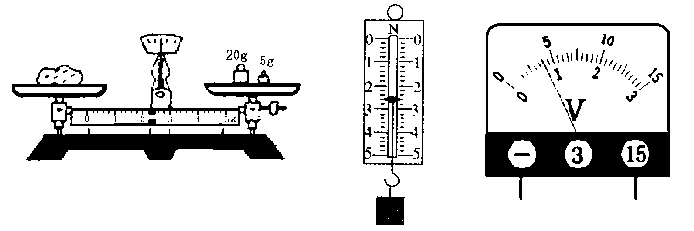
第14题
(1)石块的质量为 ▲ g；
(2)弹簧测力计的示数为 ▲ N；
(3)电压表的示数为 ▲ V．

15．改变物体内能的方式有两种．图甲说明： ▲ 可以改变物体的内能；图乙说明： ▲ 可以改变物体的内能．
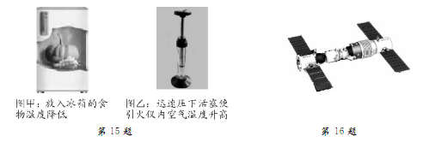

16．如图是“神舟九号”载人飞船与“天宫一号”交会对接时的情景，此时地面飞控中心和航天员之间的联系是通过 ▲ 来实现的．对接完成后，若以“天宫一号”为参照物，“神舟九号”载人飞船是 ▲ 的．

17．如图是国产歼－15舰载机在“辽宁号”航空母舰上起飞时的情景．飞机升空是利用 ▲ （二力平衡原理／流体压强与流速的关系）．当飞机飞离航母后，航母所受的浮力大小将
▲ ．
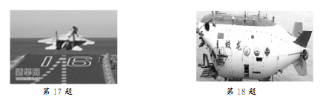
18．如图所示是我国首台自主设计研发的深海载人深潜器“蛟龙号”．“蛟龙号”进行了7000m级海试，最大下潜深度达7062m，此处海水产生的压强约为7×10⁷ Pa，以此数据计算：海水对“蛟龙号”每0.5m²外表面产生的压力为 ▲ N；“蛟龙号”在海里加速上升的过程中，所受海水的压强大小将 ▲ ．

19．内燃机是将内能转化为 ▲ 能的机器．四冲程汽油机工作时，将机械能转化为内能的冲程是 ▲ 冲程．

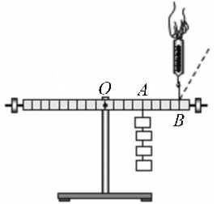
20．某同学做探究杠杆平衡条件的实验．
(1)实验时，为了方便对力臂的测量，该同学先调节平衡螺母，
使杠杆在 ▲ 位置平衡；通过多次实验，该同学得到了杠杆
的平衡条件．
(2)实验中，在杠杆上的A点挂四个重均为0.5N的钩码，
用调好的弹簧测力计竖直向上拉杠杆上的B点，使杠杆水
平平衡，如图所示，测力计的示数是 ▲ N；如果将测力
计沿图中虚线方向拉，仍使杠杆在水平位置平衡，则测力计
的示数将 ▲ （变大／不变／变小）．
21．小强用10N的水平推力匀速推动放在水平地面的课桌，则课桌受到地面对它的摩擦力大小为 ▲ N；某同学将该课桌内的书包拿走后，把课桌沿原路用水平力推回的过程中，课桌受到地面对它的摩擦力 ▲ （小于／等于／大于）10N．
22．如图所示，光会聚于b点，在虚线区域内放甲透镜后，光会聚于主光轴MN上的c点；在虚线区域内换放乙透镜后，光会聚于主光轴MN上的a点．现小明想进一步探究凸透镜成像的特点，应选择 ▲ （甲／乙）透镜．
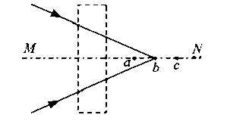
小明选择好透镜后在光具座上进行实验：当物体
距离透镜8cm时，在透镜另一侧光屏上成一清晰放大
的实像；若保持物体与光屏的位置不变，把透镜向光屏
方向移动2cm，在光屏上又成一清晰缩小的实像．当物
体距离透镜4cm时，成 ▲ 像．在照相机、放大镜和
投影仪中，成像情况与此类似的是 ▲ ．

23．阅读短文，回答问题．
石墨烯——改变世界的神奇新材料
一片碳，看似普通，厚度为单个原子，却使两位科学家获得诺贝尔奖．这种全新材料名为“石墨烯”，
石墨烯是目前世上最薄、最坚硬的纳米材料，作为电导体，它有着和铜一样出色的导电性；作为热导体，它比目前任何其他材料的导热效果都好，而且它几乎是完全透明的．利用石墨烯，科学家能够研发一系列具有特殊性质的新材料．比如，石墨烯晶体管的传输速度远远超过目前的硅晶体管，因此有希望应用于全新超级计算机的研发；石墨烯还可以用于制造触摸屏、发光板，甚至太阳能电池．如果和其他材料混合，石墨烯还可用于制造更耐热、更结实的电导体，从而使新材料更薄、更轻、更富有弹性，从柔性电子产品到智能服装，从超轻型飞机材料到防弹衣，甚至未来的太空电梯都可以以石墨烯为原料．因此，其应用前景十分广阔．
(1)最近国外研究人员通过引入由多层石墨烯制成的交替散热通道，解决了在交通信号灯和电动汽车中使用半导体材料散热的难题，这是利用石墨烯的 ▲ （填选项前的字母）；
A．透光性好 B．硬度大 C．导热性好 D．导电性强
(2)石墨烯有希望应用于全新超级计算机的研发，是因为 ▲ ；
(3)石墨烯是目前世上至今发现的最薄、最坚硬的纳米材料．针对这一发现同学们提出了以下几个问题，你认为最有价值且可探究的问题是 ▲ （填选项前的字母）．
A．“石墨烯的硬度与石墨烯的厚度、面积有什么关系？”
B．“如何提取石墨烯这种物质？”
C．“石墨烯在生活中有什么用处？”
D．“石墨烯为什么很薄？”

三、解答题（本题共7小题，共50分．解答25、26、27题时应有解题过程）
24．（8分）按照题目要求作图：
(1)如图甲所示，重50N的物体静止在水平地面上，画出它所受重力G和支持力F的示意图．
(2)根据平面镜成像特点，在图乙中画出物体AB在平面镜MN中所成的像．
(3)根据图丙中通电螺线管的N、S极，在括号内标出电源的“+”极和“－”极．[来源:学科网ZXXK]
(4)如图丁所示，用笔画线代替导线将电灯和开关正确接到电路中．
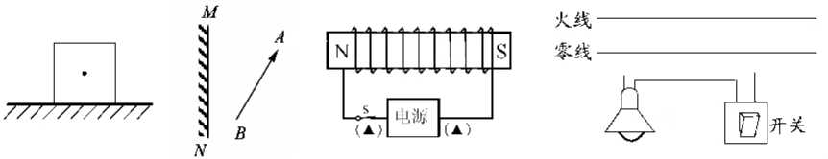

图甲 图乙 图丙 图丁
第24题

25．（8分）太阳能热水器是把太阳能转化为内能的设备之一．某品牌太阳能热水器每小时平均接收4.2×10⁶J的太阳能，在5小时的有效照射时间内，将热水器中质量为100kg、初温为20℃的水温度升高到40℃．求：
(1)热水器中的水吸收的热量Q；[水的比热容C=4.2×10³J/(kg．℃)]
(2)热水器5小时内接收到的太阳能E；
(3)热水器的效率η；
(4)若改用煤气来加热这些水，需要完全燃烧多少千克煤气？（煤气的热值q=4.2×10⁷J/kg，假设煤气燃烧放出的热量全部被水吸收）

26．（6分）某型号的家用电饭煲有两挡，其原理如图所示．“1”挡是保温焖饭，“2”挡是高温烧煮．若已知电阻R₀=44Ω，R=2156Ω，求：
(1)当开关S置于“1”挡时，电路中的电流I₁和R₀两端的电压U₀；
(2)当开关S置于“2”挡时，电饭煲高温烧煮的功率P．
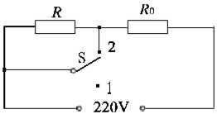

27．（6分）一辆在水平路面上沿直线匀速行驶的货车，行驶时所受的阻力为车总重的0.1倍，货车（含驾驶员）空载时重为2.5×10⁴ N．
(1)求货车空载行驶时所受的阻力大小；
(2)求货车以36km／h的速度空载匀速行驶时，10s内货车牵引力做的功；
(3)当货车以90kW的额定功率、90km/h的速度匀速行驶时，求货车最多可装载多重的货物．

28．（6分）某小组同学在探究滑轮组的机械效率与哪些因素有关时，提出了一些猜想，小组将对猜想进行验证．
(1)如果影响机械效率的因素有多个，要研究机械效率与某个因素的关系，需要先控制其他几个因素不变，这种方法在科学探究中被称作 ▲ ．
(2)下列A、B是同学提出的两个猜想：
猜想A：两个相同滑轮组成的滑轮组，其机械效率与滑轮组细线的绕法有关；
猜想B：两个相同滑轮组成的滑轮组，其机械效率与滑轮组提升的物重有关．
(3)为了验证上述猜想是否正确，同学们准备分别按图1、图2、图3和图4的滑轮组进行实验．
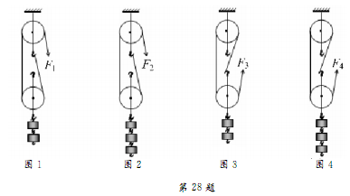
(a)按图 ▲ 滑轮组准备做的两个实验是用来验证猜想A的，若实验测得两滑轮组的机械效率大小 ▲ （相等／不相等），则可初步判断猜想A是错误的；
(b)按图 ▲ 滑轮组准备做的两个实验是用来验证猜想B的，若实验测得两滑轮组的机械效率大小不相等，则可初步判断猜想B是 ▲ （正确／错误）的．
(4)接着，小组进行了实验验证．

29．（6分）某同学在做探究光的折射特点实验，右图是光从空气射入水中时的光路．实验中发现，入射光线、折射光线和法线在同一平面内，折射光线和入射光线分别位于法线的两侧．通过实验还得到如下数据：
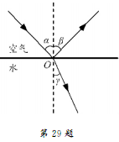
入射角α | ０° | 15° | 30° | 45° | 60°
反射角β | ０° | 15° | 30° | 45° | 60°
折射角γ | ０° | 11° | 22.1° | 35.4° | 40.9°

(1)分析表中数据，可得出结论：
①光从空气斜射到水面时，将同时发生 ▲ 和 ▲ 现象；
②光从空气斜射到水面时，折射角随入射角的变化关系是： ▲ ，且折射角 ▲ （大于／等于／小于）入射角．当光从空气垂直射到水面时，折射角等于零．
该同学根据上述实验中的发现和结论②总结出了光的折射特点．
(2)请你对该同学通过上述探究实验得出光的折射特点的过程作出评价．
是否存在不足？答： ▲ （是／否）；请简要说明理由： ▲ ．
30．（10分）要测量一个阻值约为几百欧的电阻R_{x}．实验室提供的器材有：电源（电压为3V）、学生用电流表（量程为0～0. 6A、0～3A）、学生用电压表（量程为0～3V、0～15V）、滑动变阻器R₁和电阻箱R₂(0～9999Ω 5A)各一个，开关、导线若干．[来源:Z&xx&k.Com]
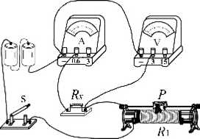
(1)小明用伏安法测量该电阻，右图是小明连接的电路．
连接电路时，小明注意到了开关应 ▲ ；接通电路
前，小明还应将滑动变阻器的滑片滑至最 ▲
（左／右）端．
接通电路后，观察到电流表指针不偏转，示数为零，
电压表示数为2V．请你判断：
①电路中哪一个元件有故障？答： ▲ ；
②该元件发生了什么故障？答： ▲ ．
(2)在排除故障换用新元件后，经检查电路完好．闭合开关，逐渐减小滑动变阻器的接入电阻至最小，电压表有示数，但电流表的指针几乎不偏转，电流太小的原因是 ▲ ．所以按小明所选的器材不能用伏安法测出该电阻的值．
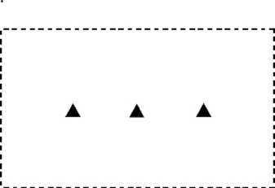
(3)请你帮助小明在实验室所提供的器材中选择
合适的器材，设计实验方案测出该电阻的值．
(a)在虚线方框中画出实验电路图；
(b)简述实验步骤： ▲ ；（用相应的字母表
示各个测出的物理量）
(c)写出待测电阻R_{x}的表达式： ▲ ．

2013年苏州市初中毕业暨升学考试试卷
物理试题参考答案
- 选择题

题号 | 1 | 2 | 3 | 4 | 5 | 6 | 7 | 8 | 9 | 10 | 11 | 12
答案 | C | D | C | A | B | D | B | C | A | C | D | B

二、填空题
13．220 地 14．27.2 2.6 4
15．热传递 做功 16．电磁波 静止
17．流体压强与流速的关系 减小 18．3.5×10⁷ 减小
19．机械 压缩 20．水平 1 变大
21．10 小于 22．乙 正立放大的虚 放大镜
23．C 石墨烯晶体管的传输速度远远超过目前的硅晶体管 A
三、解答题
24．
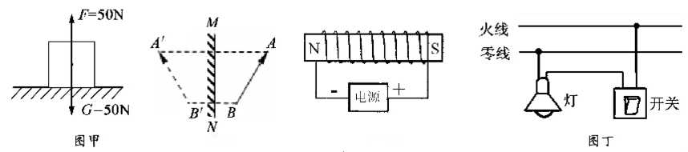

25．(1)8.4×10⁶J (2)2.1×10⁷J (3)40% (4)0.2kg
26．(1)0.1A 4.4V (2)1100W
27．(1)2.5×10³N (2)2.5×10³N (3)1.1×10⁴N
28．(1)控制变量法
(3)(a)1、3或2、4相等 (b)1、2或者3、4正确
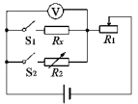
29．(1)①折射 反射
②折射角随入射角的增大而增大（或折射角随入射角的减小而减小） 小于
(2)是 探究过程不完整，还应该做其他多种透明介质之间的折射实验（回答合理均得分）
30．(1)断开 右 ①电流表 ②短路[来源:学科网ZXXK]
(2)待测电阻的阻值较大且电源电压低
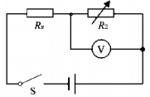
(3)(a)如右图所示
(b)按图连接好电路；闭合S₁调节滑动变阻器，使电压表显
示合适的值；断开S₁闭合S₂，保持滑动变阻器阻值不变，
调节电阻箱的值使电压表仍显示原来的值；读出电阻箱
的阻值R．
另法：(a)如右图所示
(b)按图连接好电路；闭合开关S，调节电阻箱使电压表
显示合适的示数，读出示数U₂，读出电阻箱的接入电阻R₂，记下电源电压U总(3V)。
(c)R_{x}= (或：R_{x}=)
（该题有多解，只要合理均得分）

